Aplicaţie
Folosind materialul din folderul “Univers”, construiţi o pagina Web despre universul nostru, respectând cerinţele următoare:
- Se dă pagina de start , salvată cu numele index.html , cu structura indicată:
meniu.html | titlu.html
 | continut.html
- În secţiunea din stânga se va afişa pagina web meniu.html
- În secţiunea din dreapta -sus se va afişa pagina web titlu.html
- În secţiunea din dreapta -jos se va afişa pagina web continut.html

Realizaţi următoarele:
- Pagina web meniu.html va conţine
- Titlul PLANETE DIN UNIVERS scris cu nivel de titlu 1(H1)
- O lista neordonată cu cele 8 planete si cei 8 sateliţi daţi în fişerul Planete.docx.
- Fundalul paginii va fi de culoare lightblue (#66CCFF)
- Pentru trei planete la alegere se vor crea pagini html salvate cu numele planetei respective, în care se pot vedea informaţii despre o anumită planetă şi imaginea ei. Aceste informaţii le veţi copia din fişierul Planete.docx.
- Pentru o a patra planetă veţi crea o pagină web cu numele ei, în care se va deschide un fişier video pe care îl căutaţi pe internet.
- Salvaţi fişierul Planete.docx ca document pdf. În pagina meniu.html veţi realiza o legătură către fişierul Planete.pdf.

- Pagina web titlu.html va avea ca fundal imaginea “univers1.jpg” din folderul imagini

- Pagina web continut.html va deschide pe rând pagina fiecărei platene la accesarea ei prin acţionarea (click) pe numele planetei respective din meniu.html. Tot aici se va deschide şi documentul pdf cerut la punctul 2f).
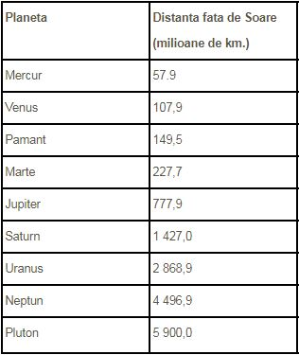
- În pagina conţinut.html create tabelul următor:

Temă : finalizaţi aplicaţia prin crearea de pagini web pentru fiecare planetă şi satelit în parte, respectând cerinţele de mai sus.

